ATIVIDADE AULA 16: ANJOS TODAS AS IDADES

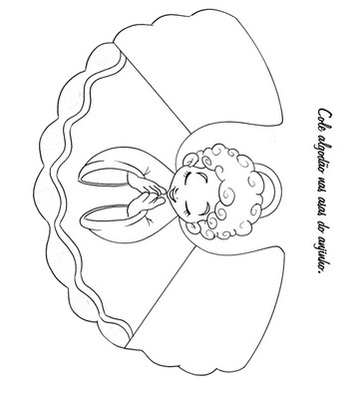

ATIVIDADE PARA CASA AULA 16: ANJOS 7 A 10 ANOS

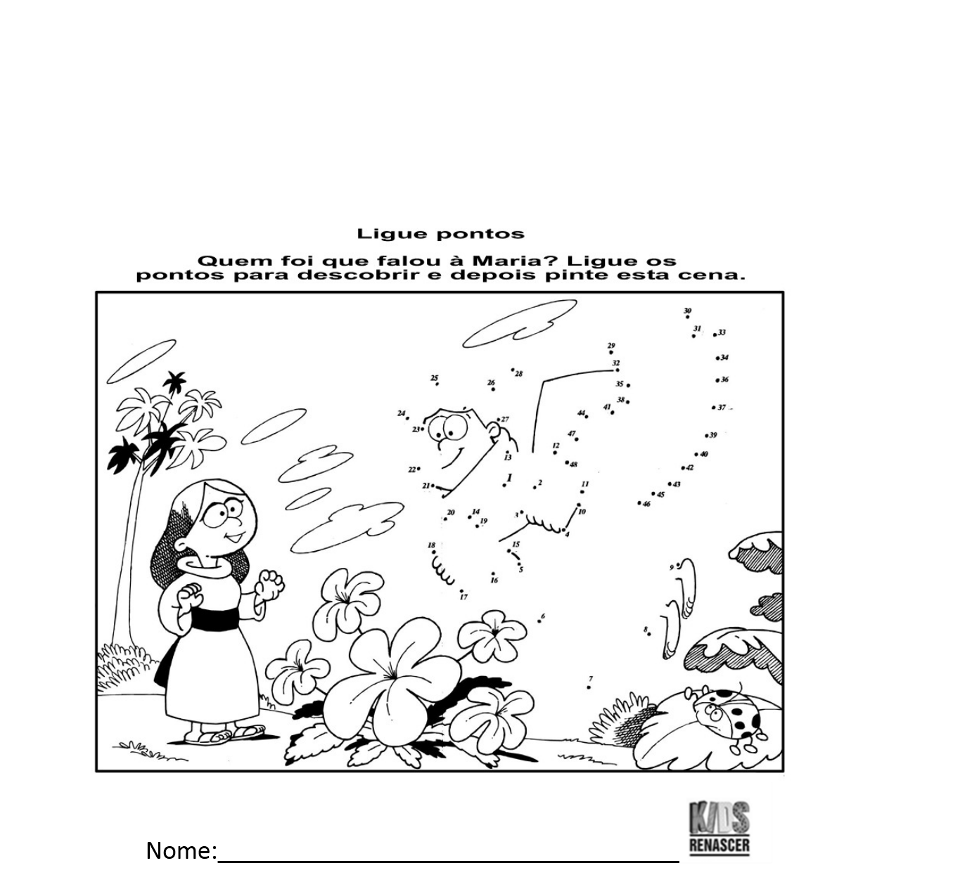

ATIVIDADE PARA CASA AULA 16: ANJOS 3 A6 ANOS

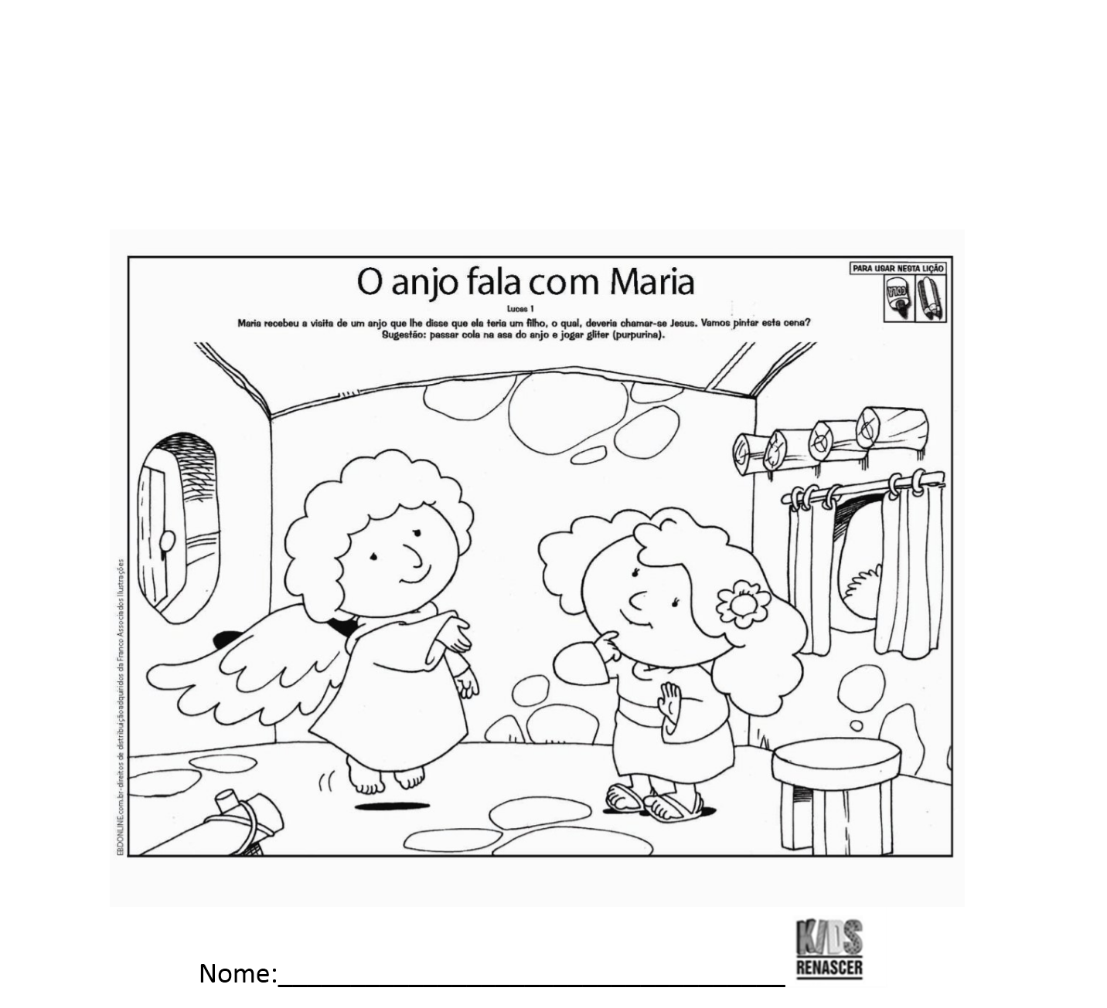

ATIVIDADE AULA 17: AUTORIDADE ESPIRITUAL Todas as idades

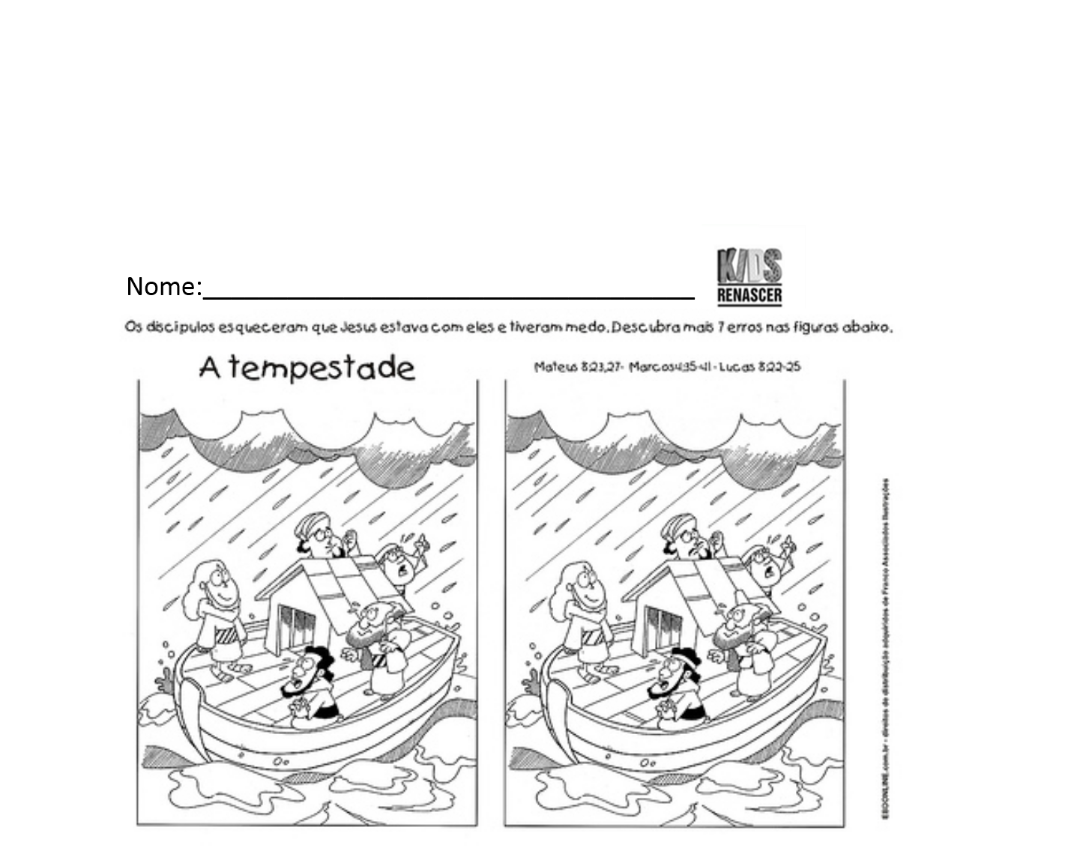

ATIVIDADE CASA AULA 17: AUTORIDADE ESPIRITUAL TODAS AS IDADES
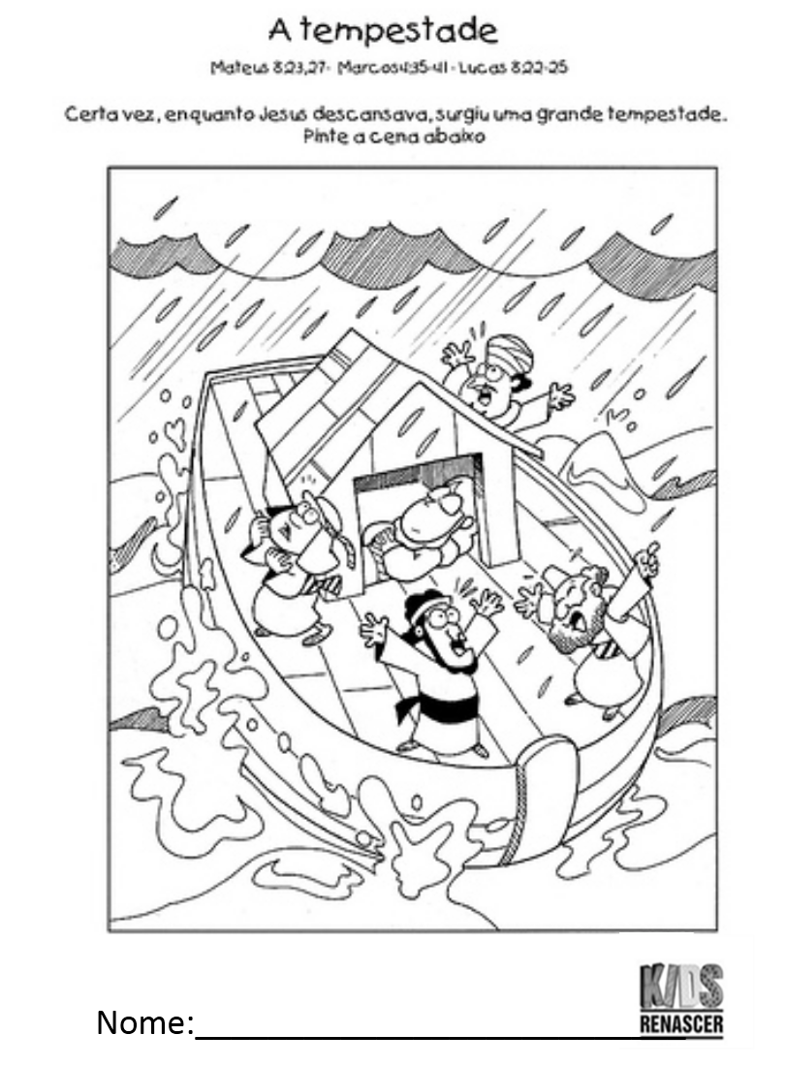

ATIVIDADE PARA AULA 18: AUTORIDADE, OBEDIÊNCIA, REBELDIA TODAS AS IDADES

PINTE APENAS AQUELES QUE ENTENDERAM O VERSÍCULO DA HISTÓRIA.

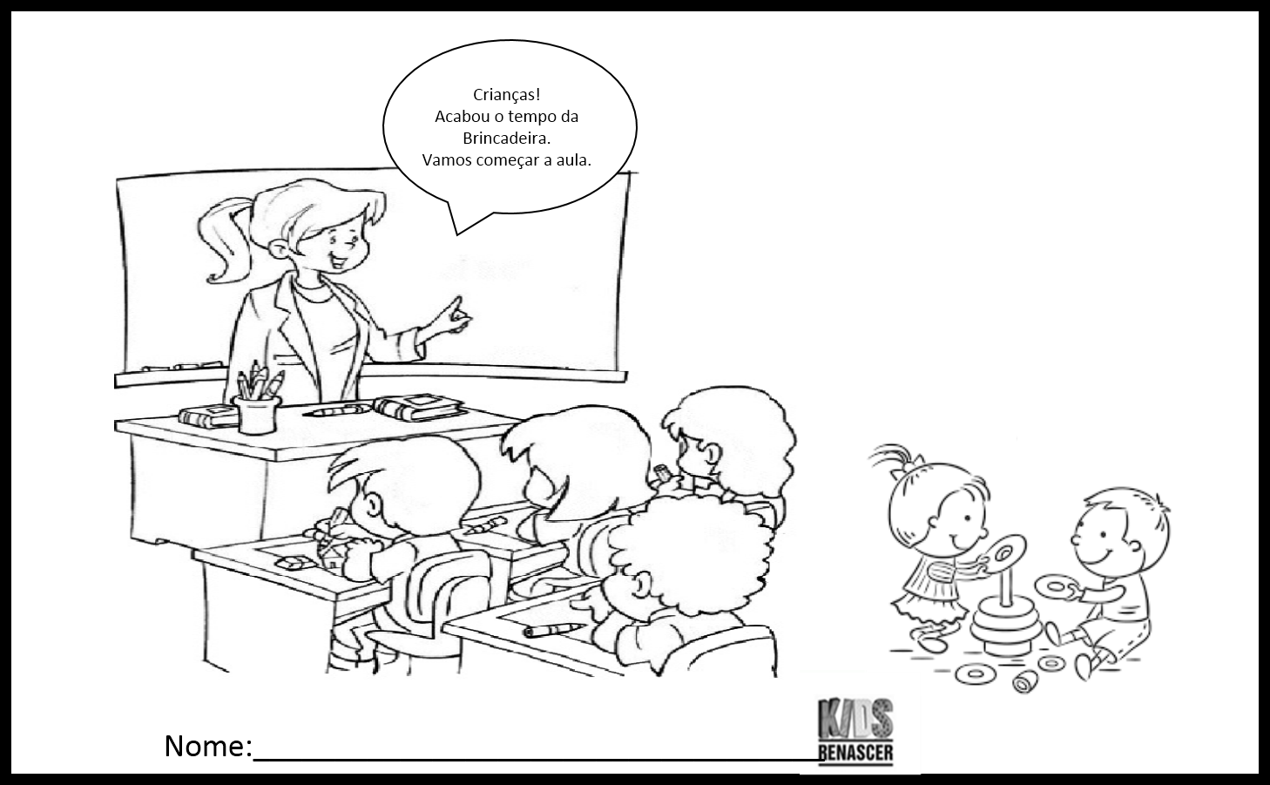

ATIVIDADE PARA CASA AULA 18: AUTORIDADE, OBEDIENCIA, REBELDIA 3 6 ANOS

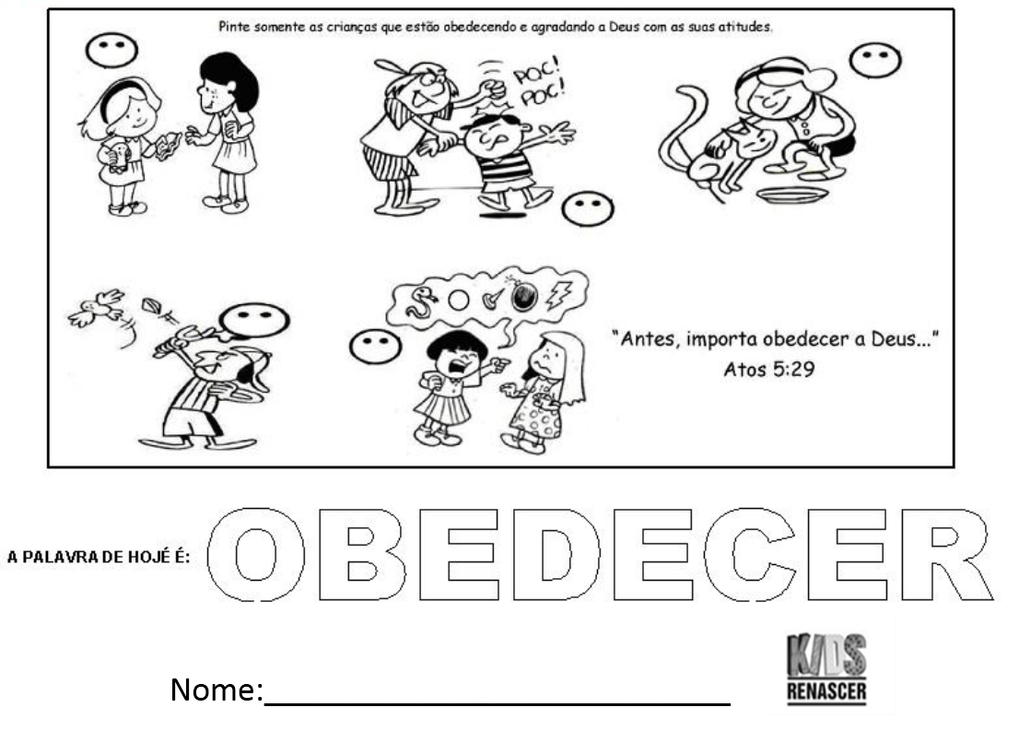

ATIVIDADE PARA CASA AULA 18: AUTORIDADE, OBEDIENCIA, REBELDIA 7 a 10 ANOS

